《安全评价报告信息公布表》
机构名称 | 重庆市安全生产科学研究有限公司 |  |  |  |  | 资质证号 |  |  |  | APJ-（渝）-001
委托单位 | 中石油西南油气田分公司重庆气矿
项目名称 | 月东001-H2井地面集输工程安全验收评价
项目类别 | □预评价 □现状评价 √验收评价 □其他
所属业务类别 |  | 石油天然气开采
安全评价过程控制情况
安全评价项目管理 | 项目组组长 |  |  |  | 技术负责人 |  |  |  |  |  | 过程控制负责人
安全评价项目管理 | 罗刚 |  |  |  | 陈美宝 |  |  |  |  |  | 冯皓
编制过程 | 报告编制人 |  |  | 报告提交日期 |  |  |  | 报告审核人 |  |  |  | 报告审批人
编制过程 | 罗刚 |  |  | 2023.2 |  |  |  | 蔡治勇 |  |  |  | 蔡治勇
姓 名 | 认定专业 |  | 安全评价师从业识别卡/证书编号 |  |  |  |  | 注册安全工程师  注册证号 |  |  |  |  | 是否专职
罗刚 | 安全 |  | 035523 |  |  |  |  | 55210262939 |  |  |  |  | 是
张郑平 | 电气 |  | 035874 |  |  |  |  | - |  |  |  |  | 是
林波 | 安全 |  | 035615 |  |  |  |  | 55190209531 |  |  |  |  | 是
高创波 | 采油 |  | 039952 |  |  |  |  | 55210270139 |  |  |  |  | 是
赵紫微 | 机械 |  | 040396 |  |  |  |  | - |  |  |  |  | 是
雷楠 | 储运、电气 |  | 035553 |  |  |  |  | - |  |  |  |  | 是
蔡治勇 | 热能与动力；火工 |  | 003832 |  |  |  |  | 0074134 |  |  |  |  | 是
冯皓 | 机械 |  | 019237 |  |  |  |  | 0177668 |  |  |  |  | 是
陈美宝 | 油气储运 |  | 016795 |  |  |  |  | 55090076429 |  |  |  |  | 是
项目简介 | 月东001-H2井地面集输工程（以下简称“本工程”）位于重庆市垫江县新民镇城北村2组。该工程安全验收评价主要内容包括：新建月东001-H2井无人值守站1座，设计规模5×104m3/d，站场设计压力8.5MPa；扩建月东1井站，扩建规模5×104m3/d，站场设计压力8.5MPa；新建月东001-H2井站-月东1井站采气管道1条，长度1.5km，管道设计压力8.5MPa，设计输量 5×104m3/d，管道规格为D60.3×5，PSL2 L245NS无缝钢管。  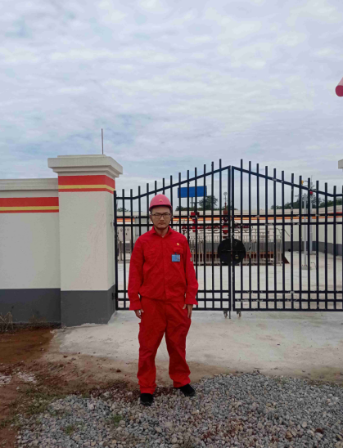
现场开展工作情况 | 勘验人员 |  | 勘验时间 |  |  |  | 勘验任务 |  | 勘验中的问题
现场开展工作情况 | 罗刚 |  | 10.10 |  |  |  | 初勘 |  | 1. 进站大门无标牌，无安全和职业病危害告知卡  2. 站内阀门、管道锈蚀  3. 放空区地面有杂草等可燃物

